Мастер-класс по изготовлению открытки «Пасхальный зайчик»
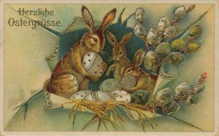

История пасхального кролика
Самый весенний, добрый, светлый праздник, конечно, Пасха. У многих он ассоциируется с пасхальными куличами, разноцветными яйцами и, даже, с кроликом. Удивлены?
Давайте разберёмся, какое же отношение к этому празднику имеет кролик, и почему он несёт яйца (да-да, именно этим пасхальный кролик и занимается в преддверии праздника)?
Пасхальный кролик (заяц) является символом Пасхи на Западе, таким же, как в России и Украине – куличи и крашеные яйца.
Дети Европы и Америки верят в сказочную историю о том, что пасхальный кролик прячет в свое кроличье гнездо разноцветные шоколадные яйца. В пасхальное утро малышам необходимо найти это гнездо, чтобы получить сладости. Однако гостинцы кролик приносит только хорошим и воспитанным деткам, о чём целый год им рассказывают их родители.
Как кролик стал символом Пасхи
История пасхального кролика берет начало ещё в дохристианской Германии, когда люди поклонялись языческим богам.
Почиталась тогда и богиня весны и плодородия Остара. Наступление весны, а именно, день весеннего равноденствия было её праздником, а символом этого праздника стал кролик как самое плодовитое животное, символизирующее рождаемость.
Но почему роль зверька, который прячет яйца, досталась именно кролику? Ведь яйца несет курица! Оказывается, «обычная» курица просто не могла нести такие красивые и яркие яйца. Немцам необходимо было придумать другой сказочный персонаж. Таких персонажей было много, однако именно зайчик/кролик прижился в роли волшебного зверька, несущего волшебные яйца. Существует еще несколько легенд появления пасхального кролика.
Одна из них гласит, что во время Великого Потопа, когда ковчег плыл по волнам, он наткнулся на вершину горы, и в днище образовалась брешь. И пошел бы ковчег на глубину, если бы не зайчик, который заткнул прореху своим хвостиком. И вот в память о храбром зайце родились сказочные истории.
В другой легенде говорится, что, неся яйца, зайцы/кролики как бы искупают свою вину перед людьми за свои весенние набеги на сады и огороды. А вот кто придумал обычай прятать разноцветные яйца, толком никто не знает. Некоторые знатоки истории утверждают, что это сам Гете придумал такое развлечение для своих гостей. Взрослые вместе с детьми искали яйца в саду под кустами, и, когда под очередным кустиком находка была обнаружена, никто уже не сомневался, что яйца несут вовсе не куры, а зайцы.
А еще говорят, у того, кому удалось найти снесенное пасхальным кроликом яйцо, весь год будет счастливым.
Популярность волшебного кролика
Считается, что пасхальный кролик родом из Германии, ведь как раз там и были найдены первые письменные упоминания о нём. Вместе с мигрантами легенда о пасхальном кролике попала в Северную Америку, и уже там стала таким же символом Пасхи, как и на территории Германии.
В Мюнхене в честь кролика даже открыли музей, который попал в Книгу рекордов Гиннесса. Ведь в музее насчитывалось более 1000 самых разных экспонатов: фигурки кроликов из дерева, фарфора, сахара, открытки, формочки для изготовления сладких кроликов и многое другое.
Все экспонаты соответствовали своему времени. Были там игрушечные зайчики начала XIX века и кролики времен Первой мировой Войны, одетые в военную форму.
К сожалению, в 2005 году, спустя 5 лет после смерти основателя музея Манфред Клауда, музей был закрыт, а часть коллекции распродана.
Празднование Пасхи и пасхальные кролики
Во многих странах празднование Пасхи сопровождается парадами. Люди наряжаются в зайчиков, в магазинах продают открытки и шоколадных кроликов, мягкие игрушки.
В России кролик не является символом Пасхи. В нашей стране рядом с крашеными яйцами все же восседает курица, как прообраз матери, которая оберегает своих птенцов. Она является символом семьи и любви.
У нашей Пасхи свои традиции: куличи, крашеные яйца, колокольный звон и маленькие булочки в виде птичек – жаворонки.
Однако, каким бы ни был символ этого праздника, неизменным остаётся одно: Пасха – самый светлый праздник, который приносит счастье, тепло и добро в сердце каждого из нас.

Для изготовления открытки
вам понадобятся следующие материалы:
- 1 лист цветного гофрированного картона (у меня ярко-розовый),
- 1 лист фольгированного картона (у меня зелёный),
- ножницы простые и фигурные (фигурные необязательно),
- скотч лучше шириной 1 см (можно любой),
- линейка 30 см,
- клей «Кристалл» прозрачный,
- по 1 листу фольги трех цветов(золотая, синяя, красная)
- простой карандаш,
- пластмассовые глаза,
- шаблон яйца 18 х 21 см,
- шаблон зайчика для айрис- фолдинга (распечатан с просторов Интернета с сайтаwww.circleofcrafters.com).
Далее необходимо будет следовать фото инструкциям. Вместо фольги возможно использовать двустороннюю цветную бумагу. Украшать открытку можно в любой технике и любыми материалами. У меня открытка украшена вырезанными из цветной фольги цветами (по типу бумажных снежинок). Обратите внимания, что ширина полосок из фольги менее 3 см, так как необходимо их клеить внахлёст по схеме. Приклеивать шаблон и полоски надо скотчем. Удачи!
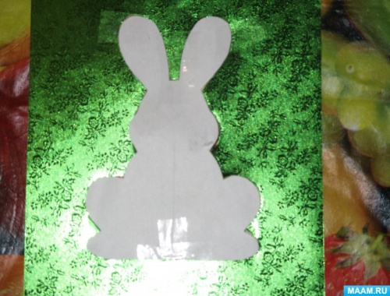
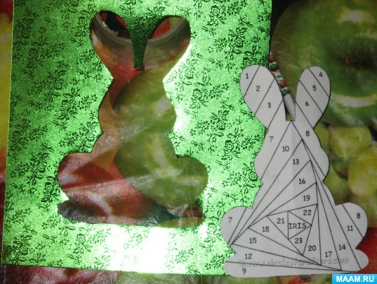
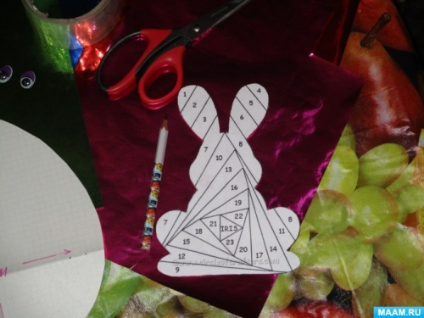
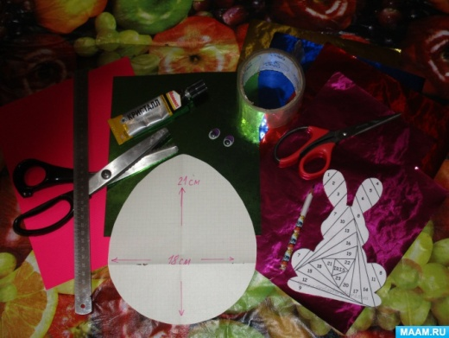
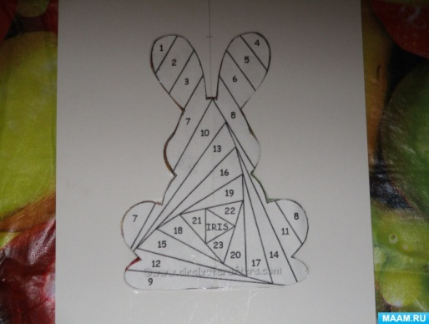
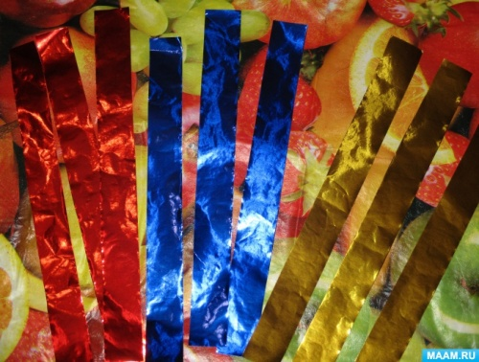

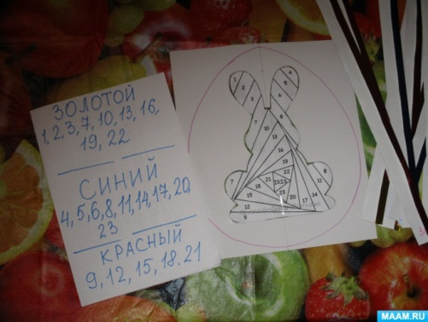
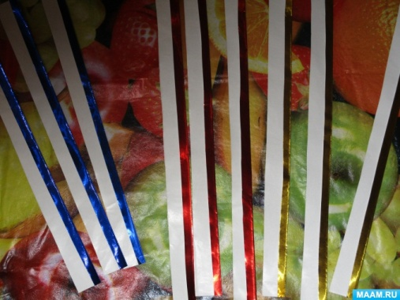
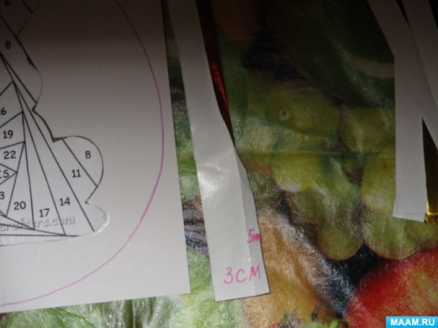

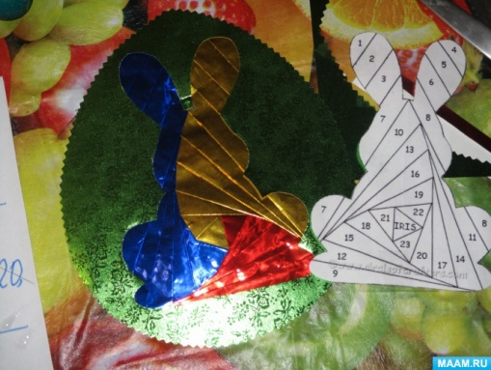
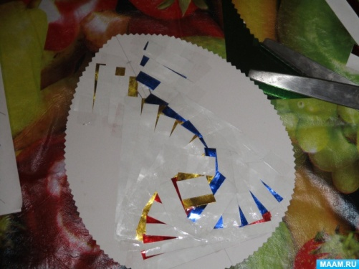
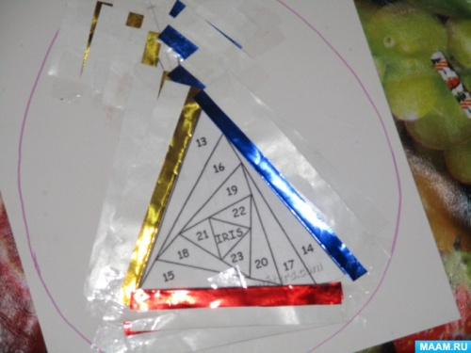
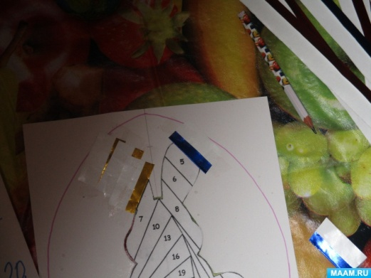
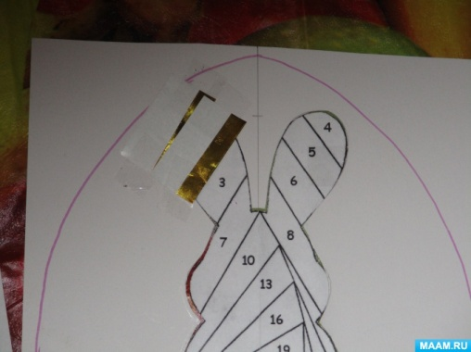
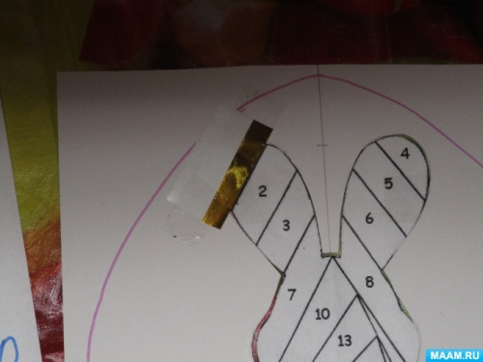

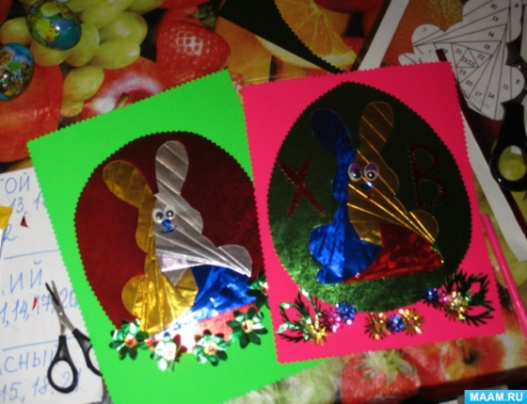

Источник: https://www.maam.ru/detskijsad/master-klas-po-izgotovleniyu-otkrytki-pashalnyi-krolik-v-tehnike-airis-folding.html

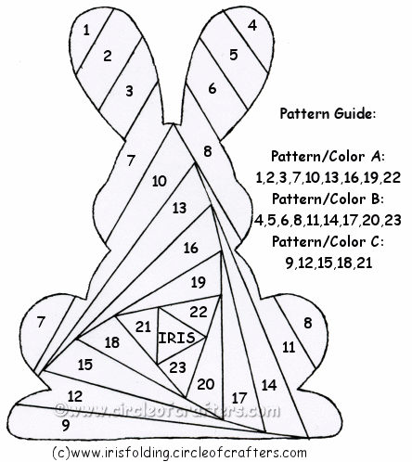
Шаблон

